**ACTIVIDAD 1 - IDENTIFICAR EL PROYECTO TECNOLÓGICO A TRABAJAR**

AUTORES  
  
MIGUEL LEONARDO BAYONA PRADO  
  
JUAN MANUEL GAVIRIA MARIN  
  
DAVID SOTO RIVERA

DOCENTE  
  
TATIANA LIZBETH CABRERA VARGAS

UNIVERSIDAD IBEROAMERICANA  
  
FACULTAD DE INGENIERÍA  
  
ANALISIS Y DISEÑO DE SISTEMAS

06 DE ABRIL DE 2025

**Tabla de Contenido**

Introducción 3

Fase Empatizar 4

Análisis 4

Encuesta: 5

Enlace: 5

Fase Definir 6

Contextualización 6

Análisis 6

Formulación del Problema 7

Objetivos 8

Objetivo General 8

Objetivos Específicos 8

Justificación 8

Recursos 9

Humanos 9

Financieros 9

Tecnológicos 9

Alcance 10

Bibliografía 12

# Introducción

El presente documento tiene como objetivo identificar y estructurar un proyecto tecnológico basado en la metodología Design Thinking, aplicado a la empresa GS Shoes. El foco principal se encuentra en la fase de diseño de un sistema de información que permita optimizar la gestión de inventarios y ventas en tiempo real, considerando los retos operativos y estratégicos que enfrenta la compañía al operar de forma multicanal. A través de un proceso de análisis de datos, formulación de problemas y planteamiento de soluciones, se establecen los componentes esenciales que permitirán abordar la problemática identificada. Este trabajo abarca desde la fase de empatía hasta la definición del reto, incluyendo objetivos, alcance, recursos, cronograma y fundamentos metodológicos.

# Fase Empatizar

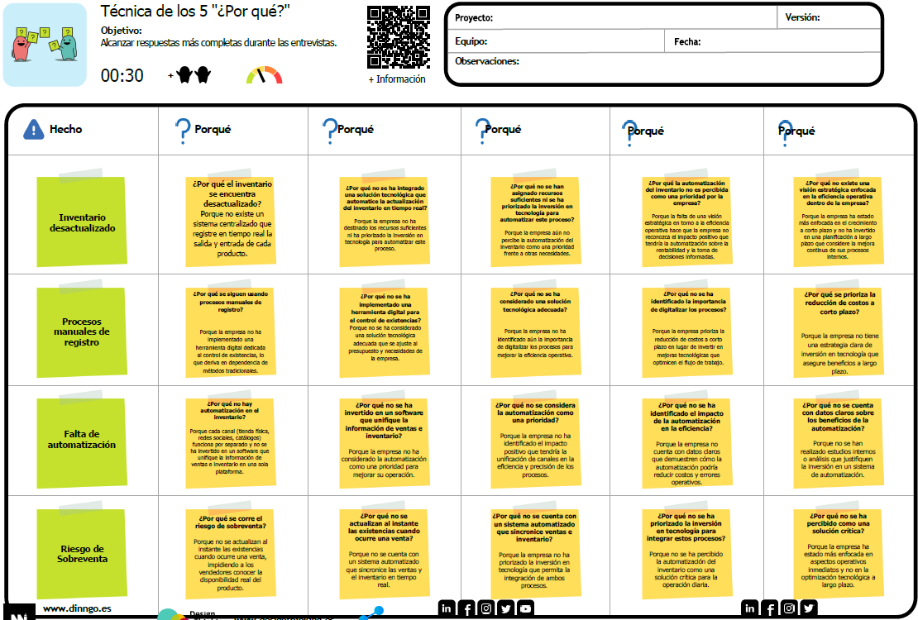

## Análisis

Dentro de las muchas técnicas de Design Thinking para la etapa de empatizar, la técnica de los 5 “¿Por qué?” destaca como una herramienta altamente eficaz porque profundiza en las motivaciones y necesidades reales de los involucrados. Al cuestionar repetidamente la causa de una problemática, se iluminan factores subyacentes que otras metodologías de diagnóstico no alcanzan a revelar. Este enfoque permite una comprensión integral del entorno y de los procesos internos, generando un conocimiento profundo que fortalece la toma de decisiones estratégicas y la creación de soluciones innovadoras.

Para construir el proceso de indagación, se diseñó y distribuyó una encuesta a través de Google Forms, orientada específicamente a usuarios y colaboradores que pudieran ofrecer información veraz y relevante sobre las dificultades que enfrentaban. Gracias a este canal de recolección de datos, se obtuvieron respuestas masivas y rápidas, lo que posibilitó la elaboración de un mapa claro de los principales dolores y brechas operativas que posteriormente se abordaron con la técnica de los 5 “¿Por qué?”.

La combinación de una encuesta bien estructurada y la aplicación metódica de los 5 “¿Por qué?” permitió no solo identificar los síntomas de la problemática, sino también explorar sus causas profundas. Este enfoque integral, apoyado en la empatía y la objetividad de datos concretos, sienta las bases para formular soluciones eficientes, centradas en las necesidades de las personas y con un impacto palpable en la operación de la organización.

## Encuesta:

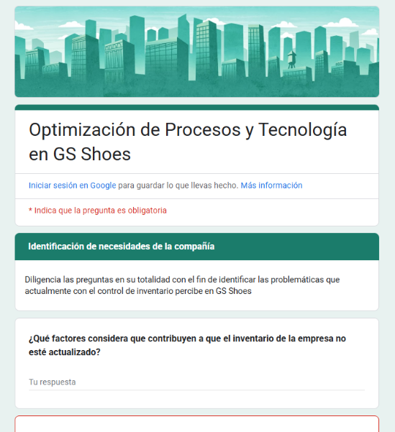

## Enlace:

<https://docs.google.com/forms/d/e/1FAIpQLSf-NMr39MwQT5U_sNYrm5y1LpPyLvKsXIA7wUrbtcQYnaD4tQ/formResponse>

# Fase Definir

## Contextualización

GS Shoes, una empresa de calzado en Venezuela enfrentaba problemas de desabastecimiento, falta de integración multicanal y dificultad para gestionar inventarios y ventas en tiempo real, afectando la experiencia del cliente y la eficiencia operativa. Para solucionar esto, se propuso un sistema de información integrado que permite gestionar inventarios en tiempo real, registrar y analizar ventas, calcular ganancias por vendedor y centralizar las operaciones de sus canales físicos y digitales. Esta solución mejora la eficiencia, satisface las necesidades actuales de la empresa y asegura escalabilidad para futuros retos.

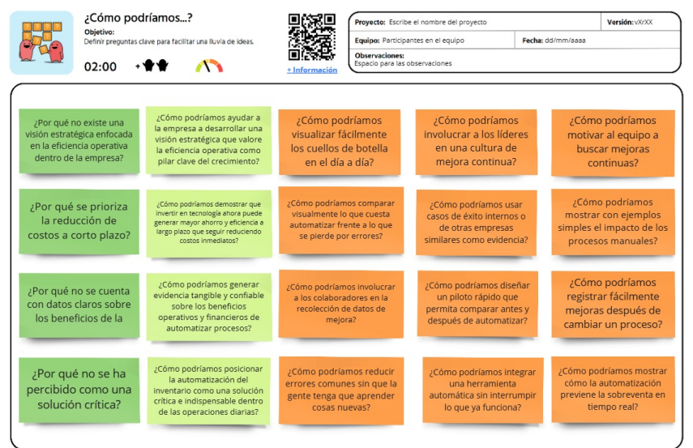

## Análisis

La aplicación de la herramienta “¿Cómo podríamos ...?” permitió convertir los problemas identificados en la fase de empatía en retos bien formulados y alineados con las necesidades reales de la empresa. Gracias a esta técnica, fue posible organizar las causas raíz obtenidas con los cinco porqués y transformarlas en preguntas enfocadas a la solución final, lo cual facilitó la formulación del problema, la definición clara del alcance y el planteamiento preciso de los objetivos del proyecto.

Al responder estas preguntas, se estructuraron las bases funcionales del sistema a diseñar, permitiendo identificar con mayor claridad qué módulos eran necesarios, qué recursos se requerían y hasta qué punto debía llegar el alcance del diseño. En este sentido, la herramienta no solo guio la priorización de retos, sino que brindó la dirección y coherencia al desarrollo de los entregables de esta fase.

# Formulación del Problema

GS Shoes es una comercializadora de calzado en Venezuela que opera en un punto físico y en plataformas digitales como Instagram, Facebook y catálogos en línea. Además de atender al mercado local, la empresa exporta sus productos a países como Colombia. A medida que el negocio ha crecido y diversificado sus canales de venta, se han identificado diversos desafíos en la gestión del inventario y el seguimiento de las ventas realizadas por cada comercial. Entre estos desafíos destacan la falta de visibilidad en tiempo real del inventario y la ausencia de integración entre los diferentes canales de venta, lo que puede derivar en desabastecimientos y una mala experiencia del cliente debido a la venta de productos no disponibles.

La principal problemática radica en tres áreas críticas:

* **Gestión de Inventario en Tiempo Real**: La falta de un sistema que proporcione información actualizada sobre la disponibilidad de productos puede resultar en la venta de artículos agotados, afectando la confianza del cliente y la reputación del negocio.
* **Seguimiento de Salidas** de **Inventario**: Actualmente, no se cuenta con un sistema que registre de forma detallada las salidas y entradas de productos del inventario. Esta limitación impide llevar un control preciso del flujo de mercancía, dificulta la trazabilidad de los productos y afecta la eficiencia operativa en la gestión del inventario.
* **Multicanalidad sin Integración**: GS Shoes opera en múltiples canales (punto físico, redes sociales y catálogos en línea), pero la falta de una integración centralizada provoca inconsistencias en la información de las salidas de productos, lo que afecta la eficiencia operativa del negocio tanto a nivel nacional como en sus exportaciones.

Para abordar estas problemáticas, el proyecto se centrará en la **fase de diseño** de un sistema de información integrado que optimice el control de inventario. Este diseño incluirá:

* **Arquitectura de una aplicación web** que permita la visualización en tiempo real del inventario y facilite la gestión de ventas.
* **Especificación de módulos** para la gestión de productos, registro y salidas de inventario.
* **Definición de estrategias de integración** para unificar los distintos canales de venta en una sola plataforma.
* **Documentación de los requisitos técnicos y funcionales**, asegurando que el sistema propuesto cumpla con las necesidades de la empresa.
* **Diseño de un dashboard** que permita visualizar de forma clara y eficiente la información almacenada, facilitando la toma de decisiones estratégicas.

# Objetivos

## Objetivo General

* Diseñar un sistema de información integrado que optimice los procesos de control de inventario en la comercializadora de calzado GS Shoes, estableciendo la estructura, funcionalidades y requerimientos necesarios para su futura implementación.

## Objetivos Específicos

* Diseñar un módulo de gestión de productos que contemple el registro estructurado de los diferentes productos comercializados.
* Establecer la arquitectura de un módulo de gestión de inventario en tiempo real que permita la visualización del estado actualizado de los productos disponibles.
* Definir el diseño de un módulo de seguimiento y gestión de salidas que registre las diferentes transacciones por vendedor, asegurando la trazabilidad de las operaciones.

# Justificación

El proyecto GS tiene un alcance progresivo centrado en la optimización del proceso comercial. A corto plazo, busca mejorar el registro y seguimiento de las ventas; a mediano plazo, integrar los canales de venta en una sola plataforma; y a largo plazo, ofrecer trazabilidad y control total del desempeño comercial de la empresa.

Como solución tecnológica, se plantea el diseño de una aplicación web que permita automatizar las ventas, registrar transacciones por vendedor y generar reportes en tiempo real.

Entre los stakeholders involucrados se encuentran: los asesores comerciales, los encargados de administración, los directivos de la empresa y los clientes finales, quienes se verán beneficiados por procesos más ágiles, seguros y transparentes.

El plus innovador del proyecto radica en su capacidad de centralizar las ventas multicanal en un sistema único, con indicadores automáticos de desempeño, lo cual no solo mejora la productividad, sino que profesionaliza la operación diaria.

Invertir recursos en este desarrollo es clave para reducir errores, aumentar la eficiencia comercial y tomar decisiones estratégicas basadas en datos reales, aspectos críticos para mantener la competitividad de GS Shoes en un mercado cambiante.

# Recursos

Para la implementación del sistema de información, se requiere una combinación de recursos humanos, financieros y tecnológicos que permitan garantizar el desarrollo eficiente del proyecto y su posterior mantenimiento.

## Humanos

El equipo encargado del desarrollo e implementación estará compuesto por:

* Gerente de proyecto: Responsable de la planificación, coordinación y supervisión del desarrollo del módulo, asegurando el cumplimiento de objetivos y tiempos establecidos.
* Desarrolladores de software: Programadores especializados en tecnologías web y bases de datos, responsables de la codificación e implementación de la funcionalidad.
* Ingeniero de calidad: Responsable de la validación, pruebas y aseguramiento de la calidad del software antes de su implementación.
* Equipo de soporte y capacitación: Se encargará de la asistencia técnica y formación a los usuarios finales una vez implementada la funcionalidad

## Financieros

El presupuesto del proyecto contempla los siguientes costos:

* Desarrollo y personal: Salarios y honorarios del equipo técnico y administrativo involucrado en el proyecto.
* Infraestructura tecnológica: Costos asociados a servidores, bases de datos y licencias de software necesarias para la implementación del sistema de información.
* Capacitación y soporte: Recursos destinados a la formación de los usuarios y asistencia técnica posterior a la implementación.

## Tecnológicos

Para el desarrollo e implementación del sistema de información, se utilizarán los siguientes recursos tecnológicos:

* Framework de desarrollo web: Se empleará una tecnología moderna que permita una interfaz rápida, segura y adaptable a diferentes dispositivos.
* Base de datos escalable: Un sistema de almacenamiento de datos eficiente.
* Servidor en la nube: Infraestructura que permita la disponibilidad del sistema 24/7 con medidas de seguridad avanzadas.

# Alcance

El proyecto abarcará hasta la fase de diseño del sistema de información integrado para la comercializadora de calzado GS Shoes, estableciendo la base estructural y funcional para su futura implementación. Dentro de este alcance se incluyen:

* **Diseño de una aplicación web integrada** para la gestión de inventarios, definiendo su arquitectura, interfaz y principales funcionalidades.
* **Especificación de módulos clave**, incluyendo:
  + Gestión de inventario en tiempo real.
  + Registro y salidas de productos.
  + Gestión de productos.
* **Elaboración de documentación técnica y funcional**, detallando los requisitos del sistema, diagramas de arquitectura y flujos operativos.
* **Definición de estrategias de capacitación**, estructurando el contenido y materiales necesarios para la formación de los empleados en el uso del sistema.

**Metodología**

Vamos a trabajar con la metodología Kanban porque proporciona un enfoque visual y flexible para la gestión del flujo de trabajo, lo que es clave en el desarrollo del sistema de gestión de inventarios y ventas en GS Shoes. Su implementación nos permitirá:

* Optimizar el flujo de tareas al visualizar el progreso en un tablero, reduciendo cuellos de botella.
* Mejorar la eficiencia y la entrega continua, asegurando que las funciones del sistema se desarrollen y desplieguen de manera ágil.
* Adaptarse rápidamente a cambios en los requerimientos del negocio sin afectar la estabilidad del proyecto.
* Fomentar la colaboración y transparencia entre los equipos, facilitando la priorización de tareas críticas.

El uso de Kanban nos ayudará a mantener un desarrollo ordenado y alineado con los objetivos del proyecto, garantizando una entrega efectiva y sin retrasos innecesarios.

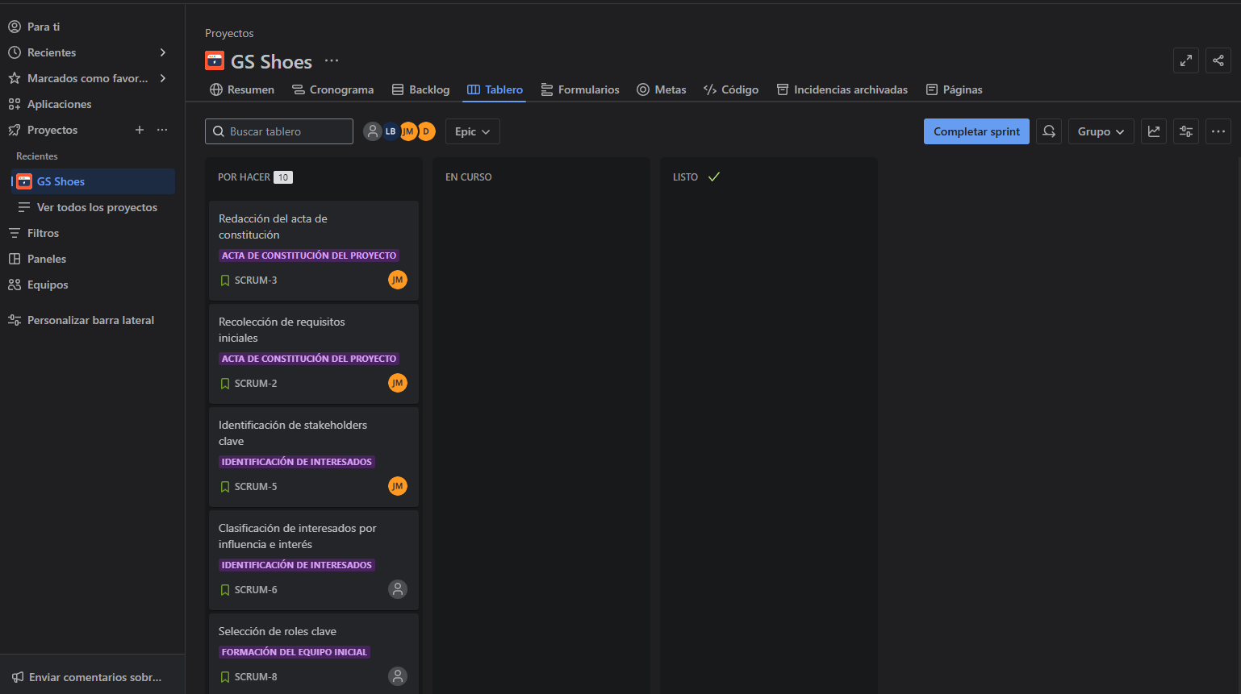

<https://estudiante-team-ibero-gs-shoes.atlassian.net/jira/software/projects/SCRUM/boards/1?atlOrigin=eyJpIjoiMDE2NjljZmJkZDljNDQ3OTk3ZjgxYTUxNDFkMDkzNGQiLCJwIjoiaiJ9>

**Cronograma**

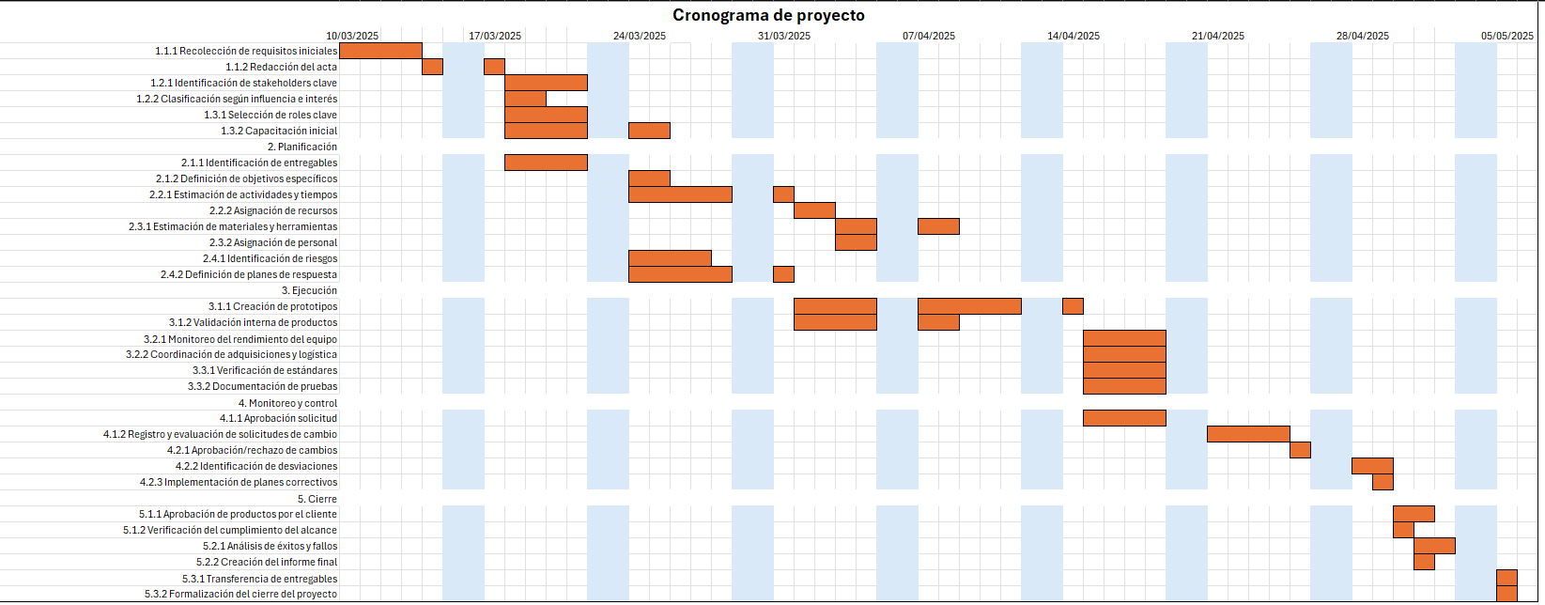

# Bibliografía

bootleg, B. (s.f.). *Mini guía: una introducción al Design Thinking*. Obtenido de https://guiaiso50001.cl/guia/wp-content/uploads/2017/04/guia-proceso-creativo.pdf

Soto, D., Gaviria, J., & Bapra, L. (2024). *Actividad 6 - Documentación del proyecto.* Medellín: Gerencia de Proyectos.

Turturro, N. (s.f.). Obtenido de door3: https://www.door3.com/es/blog/system-analysis-and-design